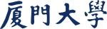

计算机图形学实验

实验5、Transformation （二）

姓 名：_王子恒________
学 号：_34520242201240
学 院：_信息学院______
专 业：_软件工程______
年 级：_2024__________

2026年5月7日

目录
Task1：题目名 3
1.（情况一） 3
2.（情况二） 3
Task2: 题目名 3
1.（情况一） 3
2.（情况二） 3

Task1：自行实现视点、投影、视口函数

1. myLookAt — 实现视点变换
操作流程：
myLookAt 函数模拟 OpenGL 的 gluLookAt，构建视图变换矩阵。核心算法：以相机位置 eye、关注点 at 和上方向量 up 为输入，计算前向向量 f = normalize(at - eye)，右向向量 s = normalize(f × up)，上向向量 u = s × f，由这三个正交基向量组合旋转矩阵，并将相机位置点平移到原点，最终得到 ModelView 矩阵 M = R * T；将该矩阵左乘 mModelView 以累积入全局变换。
关键代码截图：
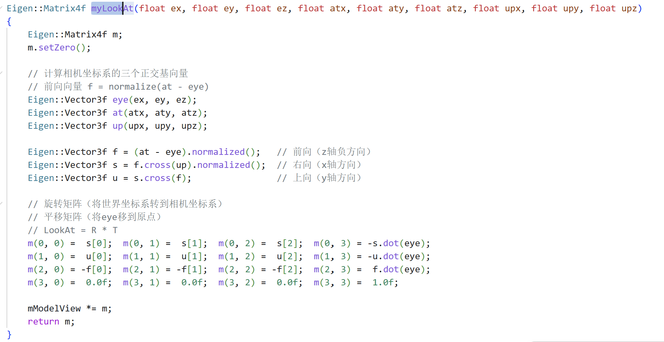
运行结果截图：
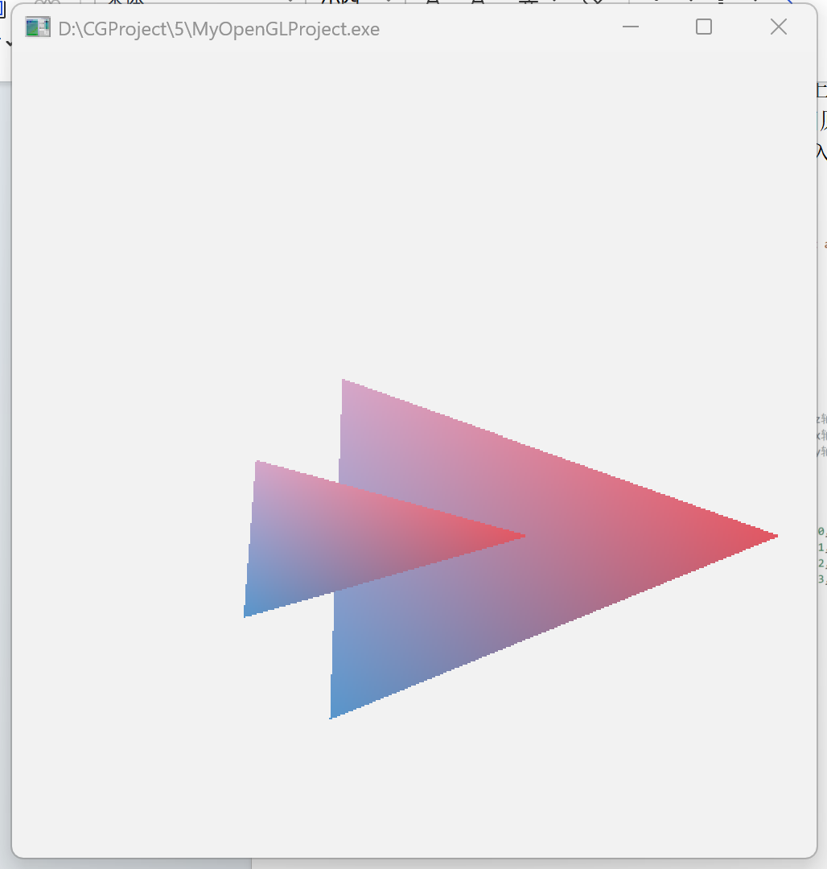

2. myFrustum — 实现透视投影
操作流程：
myFrustum 函数模拟 OpenGL 的 glFrustum，构建透视投影矩阵。核心算法：以视断体左/右/下/上/近/远裁剪面 l, r, b, t, n, f 为参数，将视断体内顶点映射到 NDC [-1,1]^3；矩阵第三行第四列元素为 -2fn/(f-n)，第四行第三列元素为 -1，从而实现齐次除以进行透视除法。将该矩阵左乘 mProjection。
关键代码截图：
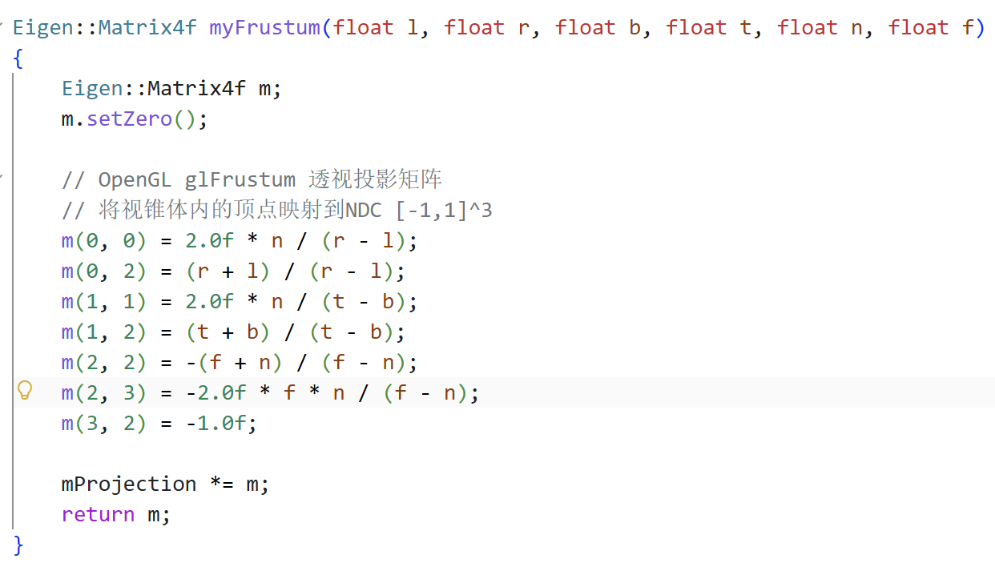
运行结果截图：
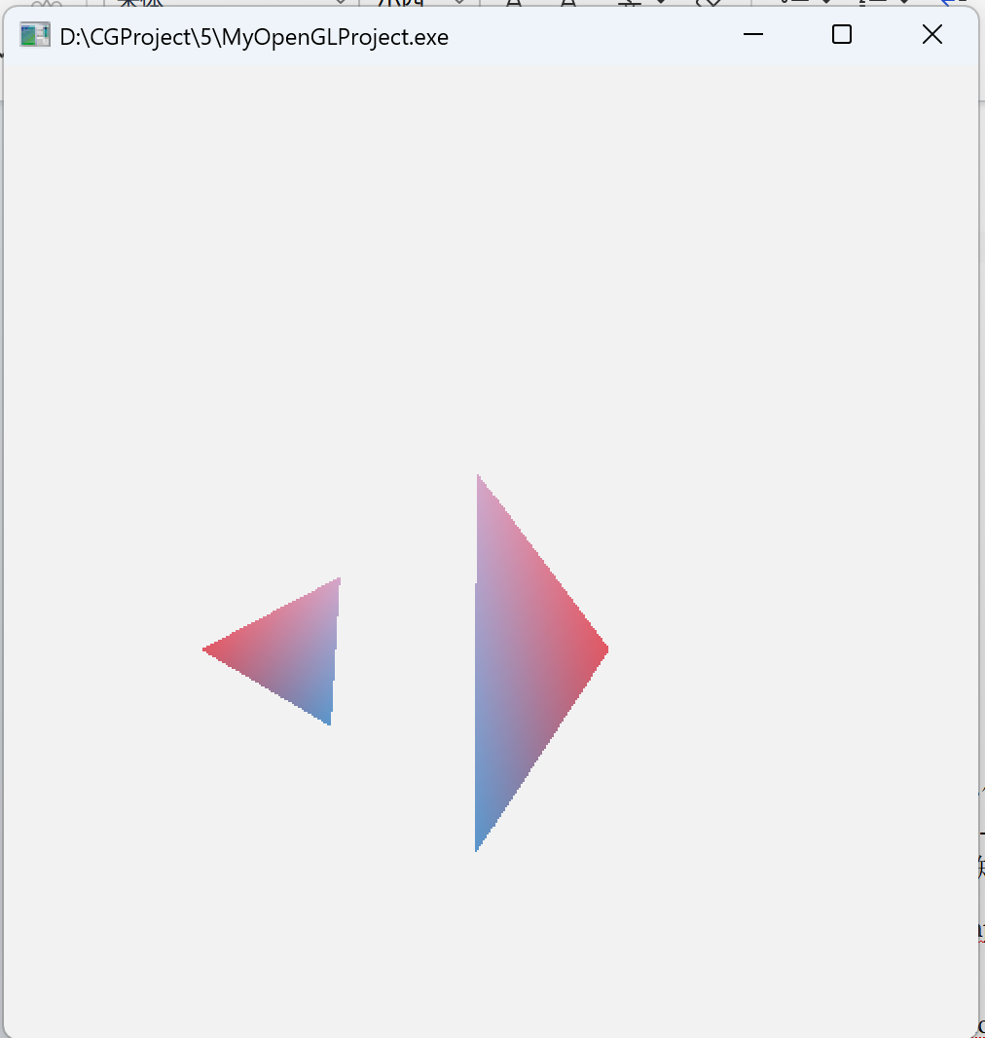

3. myOrtho — 实现正交投影
操作流程：
myOrtho 函数模拟 OpenGL 的 glOrtho，构建正交投影矩阵。核心算法：同样以六个裁剪面为参数，先通过平移将视小体中心平移到原点，再对每个坐标轴分别进行缩放，将正交方盒映射到 NDC [-1,1]^3；与透视投影不同，正交投影的 w 分量始终为 1，不产生透视除法。将该矩阵左乘 mProjection。
关键代码截图：
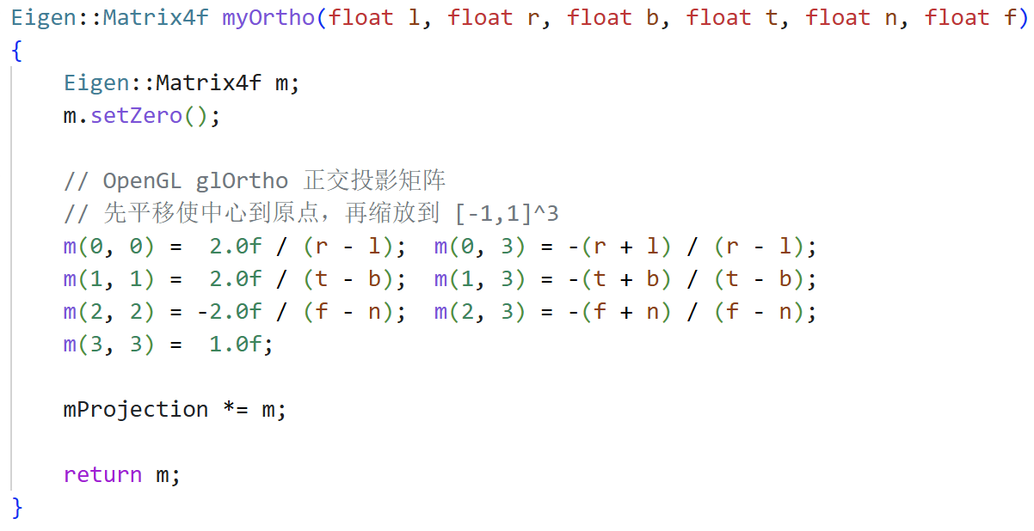
运行结果截图：
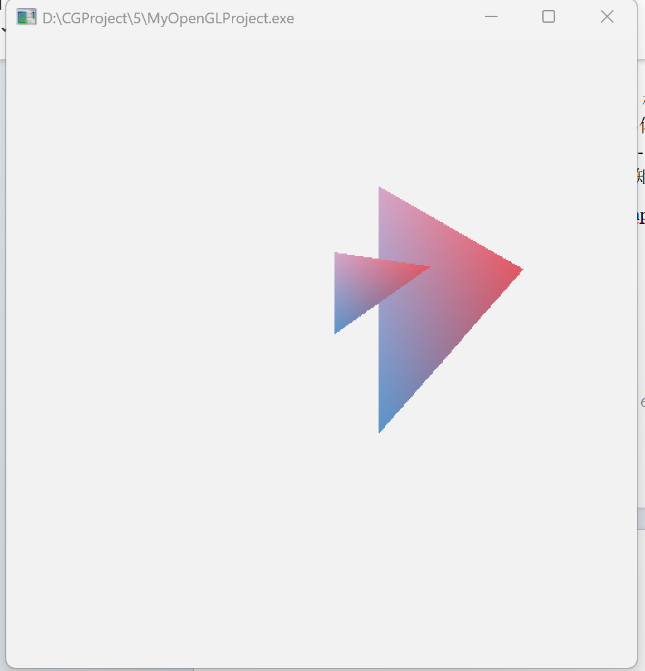

4. myViewPort — 实现视口变换
操作流程：
myViewPort 函数模拟 OpenGL 的 glViewport，将 NDC 坐标映射到屏幕像素坐标。核心算法：输入参数为视口左下角 (x, y)、宽度 w 和高度 h；对角线元素分别赋尼 w/2 和 h/2，平移分量分别为 x+w/2 和 y+h/2，从而将 NDC [-1,1]^2 线性映射到对应像素区域；结果存入全局 mViewPort。
关键代码截图：
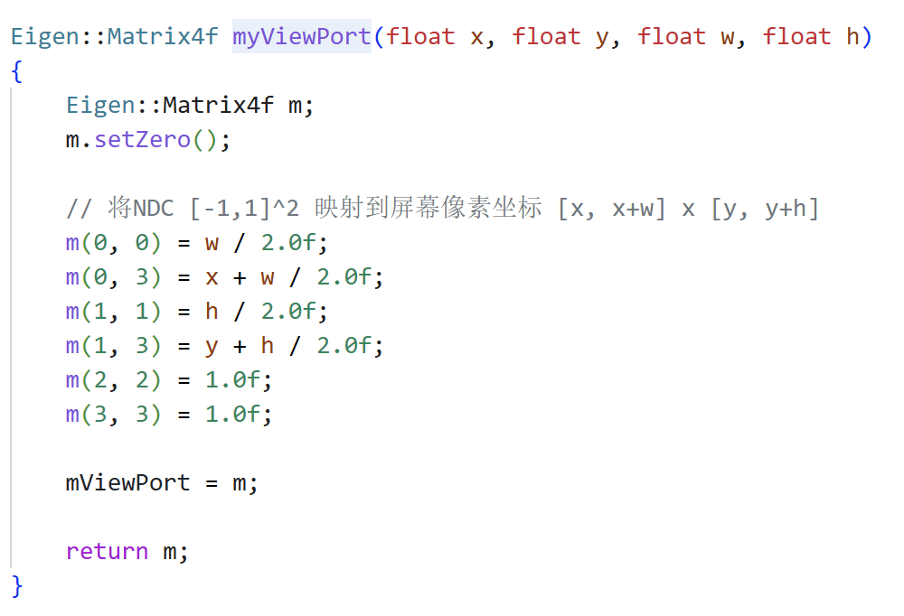
运行结果截图：
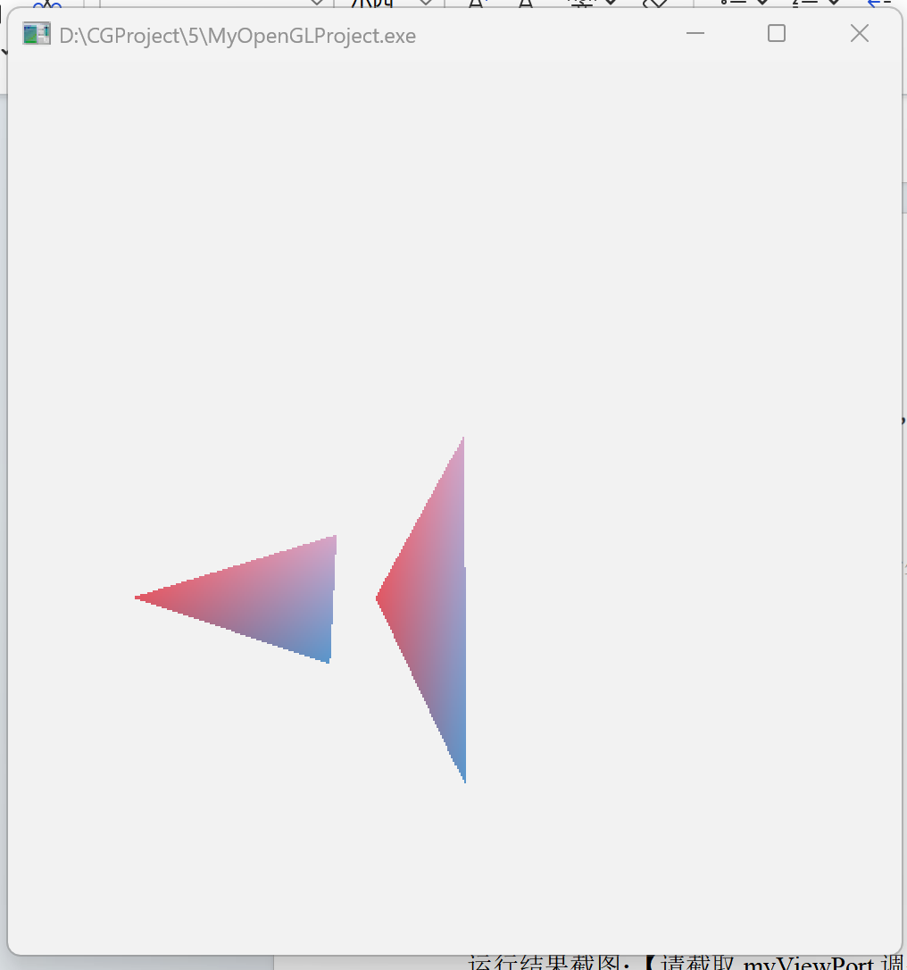

5. myPerspective — 实现 gluPerspective 透视投影
操作流程：
myPerspective 函数模拟 OpenGL 的 gluPerspective，提供更直观的透视投影接口。核心算法：以垂直视角 fovy、宽高比 aspect、近裁剪面 zNear 和远裁剪面 zFar 为参数；首先由 fovy 计算近裁剪面半高 t = zNear * tan(fovy/2)，再由 aspect 计算半宽 r = t * aspect，最终代入与 myFrustum 相同的 4x4 透视投影公式构建矩阵。将该矩阵左乘 mProjection。
关键代码截图：
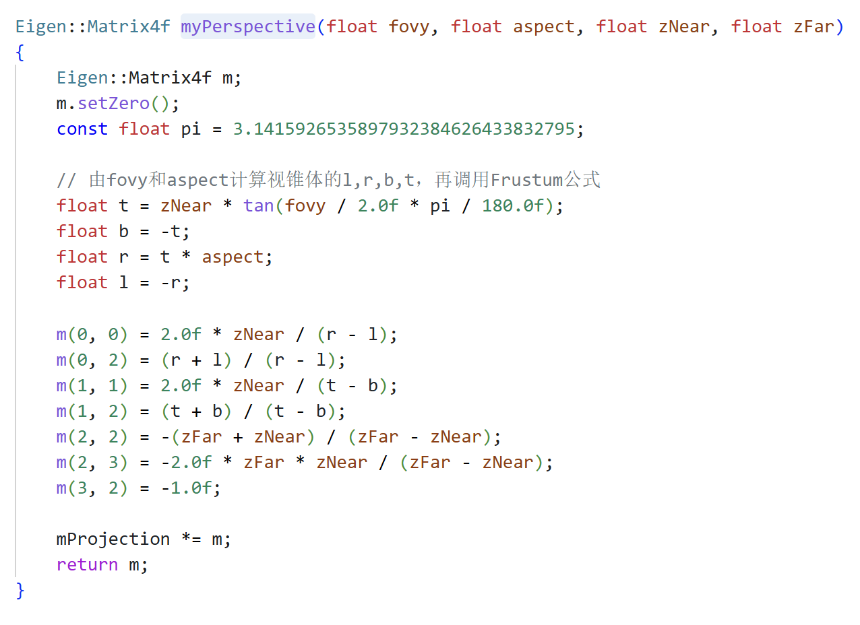
运行结果截图：
